HAD-M3型斑马法检测仪
HAD-M3型斑马法检测仪是依据中华人民共和国国家标准GB11614-2009<<浮法玻璃>>的技术要求，由国家玻璃质检中心设计，用于检测浮法玻璃的光学变形角(斑马角)的测试仪器，是浮法玻璃生产企业的必备质检设备，同时适用于各级玻璃质检机构。
HAD-M3型斑马法检测仪的原理示意如图，它由斑马幕、照明灯架、连动支架及操作台组成，照明灯管将斑马幕均匀地照明，观察者在距幕9米的位置，通过操作台控制，旋转立于玻璃支架上的玻璃样品，透过玻璃样品观察斑马条纹的变形情况，测出斑马纹变形的临界角(玻璃与斑马幕平行线的夹角)，即是该片玻璃样品的光学变形角。
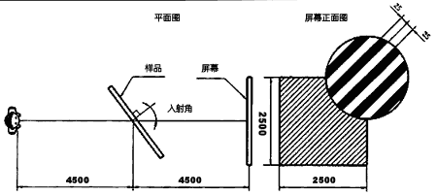

1． 照明：40W日光灯管4支，保证斑马幕照度达500勒克斯
2． 斑马幕尺寸：2000×1500mm
3． 斑马条宽度：25mm
4． 样品架：1500×1200mm
5． 刻度盘精度：1°

